J’ADRESSE MON APPEL
A TOUS

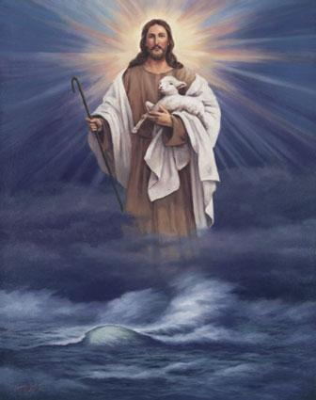

Je veux que le monde entier sache que je suis un Dieu d’AMOUR, de PARDON et de MISERICORDE.

Je veux pardonner aux hommes et aux nations. Je veux répandre ma Paix.

J’ai besoin de faire entendre au monde un nouvel Appel d’Amour : ce que je dis n’est rien de nouveau. Mais les hommes ont besoin d’un nouvel élan qui les fasse avancer…. Que les plus misérables ne craignent pas… Que les plus coupables ne fuient pas loin de Moi…

Je les attends comme un Père
pour leur donner la Vie.

Cherchez votre DIEU et vous le
trouverez toujours.

Si les hommes savaient combien je les attends plein de Miséricorde !

Ne vous appuyez pas sur vous mais recourez à Moi avec confiance car je vous soutiendrai.

Peu m’importent les misères, ce que je veux c’est la confiance. Comptez sur mon pardon
et croyez que vos péchés
n’arriveront jamais à dépasser ma Miséricorde car elle est infinie.
Tant qu’il reste à l’homme un souffle de vie, il peut encore recourir à la Miséricorde et implorer le pardon.

Je suis toujours là attendant avec amour que vous veniez à Moi.

La miséricorde pardonne tout.

Ne crains rien, je te connais.
Aucune faiblesse ne détournera de toi mon Amour. Ce n’est pas ce que tu es qui fait que je t’aime, c’est ce que tu n’es pas, c'est-à-dire ta faiblesse et ton rien.

Que la vue de ta faiblesse t’affermisse dans l’humilité mais n’atteigne jamais ta confiance.

Si tu es un abîme de misères,
Moi, je suis un abîme
de Bonté et de Miséricorde

Mon amour pour toi est sans mesure.
Si l’on connaissait mon Cœur ! Les hommes ne savent pas sa Bonté et sa Miséricorde.

Ne te décourage pas car c’est dans ta fragilité que resplendit le mieux ma grande miséricorde. Je ne peux pas t’abandonner parce que mon amour pour toi est sans mesure.
Regarde au fond de mon Cœur.

Il est le creuset où les cœurs les plus souillés seront purifiés… il est l’asile des misérables et par conséquent du tien….
Il est la source d’eau vive et je veux que tous viennent à cette source pour y trouver leur rafraîchissement.

Je suis un Dieu de Miséricorde
toujours prêt à vous recevoir…

L’Amour ne se lasse pas …
La Miséricorde ne s’épuise jamais.

Venez tous à Moi et ne craignez pas
car je vous aime. N° 18

